宁波效实中学 校模拟考物理试卷
二○一三学年
第 二 学 期

可能用到的相对原子质量：H 1 C 12 N 14 O 16 Na 23 Mg 24 Al 27 S 32 Cl 35.5 K 39 Ca 40 Zn 65 Fe 56 Cu 64 Br 80 Ag 108 I 127
注意：（1）本试卷分Ⅰ卷（选择题）和Ⅱ卷（非选择题）；
（2）选择题涂在答题卡上，非选择题写在答卷纸上；
（3）本试卷考试时间150分钟，满分300分．
（4）本场考试不得使用计算器。
第Ⅰ卷 选择题部分（共20小题，每小题6分，共120分）
一、选择题（本题共17题。在每小题给出的四个选项中．只有一项符合题目要求。）
14．物理课上，教师做了一个奇妙的“电磁阻尼”实验。如图所示，A是由铜片和绝缘细杆组成的摆，其摆动平面通过电磁铁的两极之间，当绕在电磁铁上的线圈未通电时，铜片可自由摆动，要经过较长时间才会停下来。当线圈通电时，铜片迅速停止摆动。某同学另找来器材再探究此实验，他连接好电路，经重复试验，均没出现迅速停止摆动的现象。对比老师的演示实验，导致实验失败的原因可能是
第14题图

A．电源的电压过高
B．所选线圈的匝数过多
C．线圈接在了交流电源上
D．摆的材料与老师的不同
15．如图所示，洛伦兹力演示仪由励磁线圈、玻璃泡、电子枪等部分组成。励磁线圈是一对彼此平行的共轴的圆形线圈，它能够在两线圈之间产生匀强磁场。玻璃泡内充有稀薄的气体，电子枪在加速电压下发射电子，电子束通过泡内气体时能够显示出电子运动的径迹。若电子枪垂直磁场方向发射电子，给励磁线圈通电后，能看到电子束的径迹呈圆形。若只增大电子枪的加速电压或励磁线圈中的电流，下列说法正确的是
第15题图
电子枪
电子束的径迹
玻璃泡
励磁线圈
（前后各一个）
A．增大电子枪的加速电压，电子束的轨道半径变小
B．增大电子枪的加速电压，电子束的轨道半径不变
C．增大励磁线圈中的电流，电子束的轨道半径变小
D．增大励磁线圈中的电流，电子束的轨道半径不变
16．如图甲所示，A、B和P是同一均匀介质中同一直线上的三个点，沿竖直方向振动的横波Ⅰ在介质中沿AP方向传播，波速为20cm/s，P与A相距40cm，A点振动图象如图乙所示；沿竖直方向振动的横波Ⅱ沿BP方向传播，P与B相距50cm，B点的振动图象如图丙所示。在t=0时刻，两列波同时分别经过A、B两点，两列波在P点相遇，则下列说法正确的是
Ⅰ
Ⅱ
y/cm
t/s
30
0
-30
0.5
1.0
1.5
乙
y/cm
t/s
40
0
-40
0.5
1.0
1.5
丙
A
B
P
甲
第16题图
A．两列波可能同时到达P点
B．横波Ⅰ的波长为0.2m，横波Ⅱ的波长未知
C．P点的振幅为10cm，在t=5.0s时，P点的位移为-10cm
D．P点的振幅为70cm，在t=5.0s时，P点正通过平衡位置
17．地面附近处的电场的电场线如图所示，其中一条方向竖直向下的电场线上有a、b两点，高度差为h。质量为m、电荷量为- q的带电微粒（其所带电荷不影响原电场的分布），从a点由静止开始沿电场线运动，到b点时速度为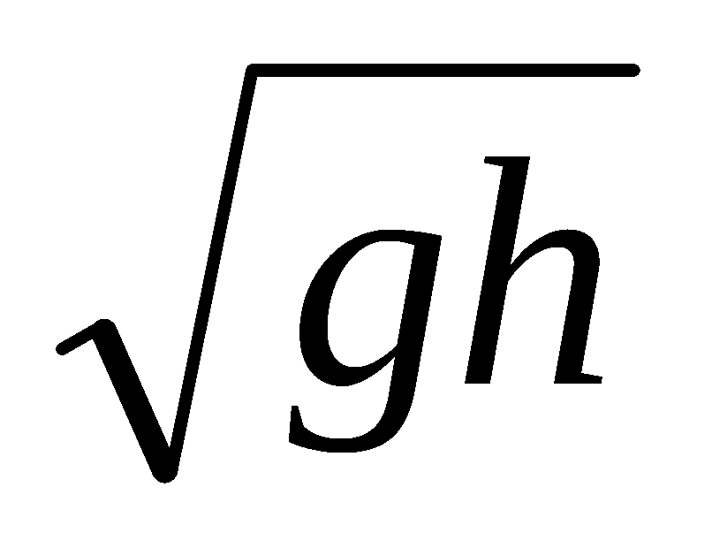。下列说法正确的是
b
a
第17题图
A．微粒从a点开始运动到b点的过程中加速度一直增大
B．微粒从a点开始运动到b点的过程中一定一直做加速运动
C．若换成质量为m、电荷量为-2q的带电微粒，从a点由静止释放，微粒将沿电场线在a、b两点间来回运动
D．若换成质量为m、电荷量为+2q的带电微粒，从a点由静止起沿电场线运动到b点时的速度为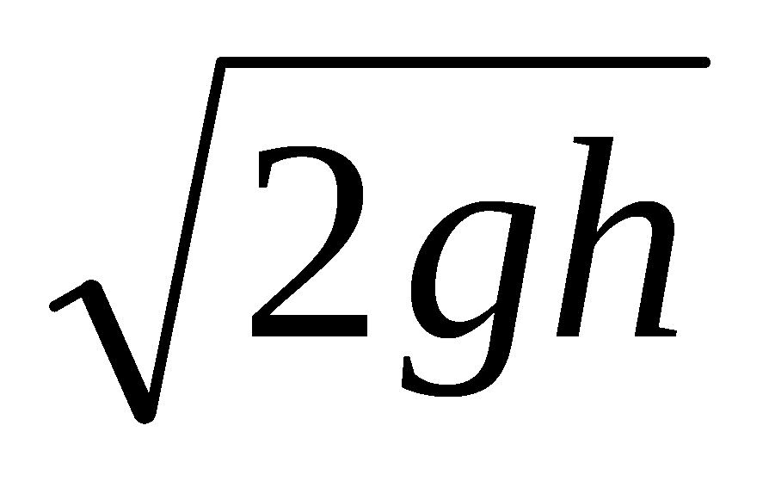
二、选择题（本题共3小题。在每小题给出的四个选项中，至少有一个选项是符合题目要求的。全部选对的得6分，选对但不全的得3分，有选错的得0分。）
18．在很多情况下，我们对物理规律的理解和认识是通过观察和比较物理现象来进行的。在下列观察及根据观察所得出的相应结论中正确的是
A．相同的弹簧受到不同的拉力，拉力越大，弹簧的形变量越大，说明弹簧的形变量和拉力大小有关
B．从同一高度同时做自由落体运动和做平抛运动的小球同时落地，说明平抛运动在竖直方向上的分运动是自由落体运动
C．一束平行白光射向玻璃三棱镜，不同颜色的光经过三棱镜偏折的角度不同，说明玻璃对不同色光的折射率不同
D．把一根条形磁铁插入闭合线圈，磁铁插入的速度越大，感应电流越大，说明感应电动势的大小和磁通量变化的大小有关
19．如图所示，甲、乙、丙是位于同一直线上的离其它恒星较远的三颗恒星，甲、丙围绕乙在半径为R的圆轨道上运行，若三颗星质量均为M，万有引力常量为G，则
A．甲星所受合力为$\frac{5{\text{GM}}^{2}}{4R^{2}}$
第19题图
乙
丙
甲
M
M
M
R
B．乙星所受合力为$\frac{{\text{GM}}^{2}}{R^{2}}$
C．甲星做圆周运动的周期为
D．丙星做圆周运动的线速度大小为

20．如图所示，斜面体C置于水平地面上，小物块B置于斜面上，通过细绳跨过光滑的定滑轮与沙漏A连接，连接B的一段细绳与斜面平行。在A中的沙子缓慢流出的过程中，A、B、C都处于静止状态，则在此过程中
C
A
B
第20题图
A．B对C的摩擦力大小一定减小
B．C对B的作用力大小可能先减小后增大
C．地面对C的摩擦力大小一定减小
D．C对地面的摩擦力方向始终水平向左
第Ⅱ卷（综合题 共180分）

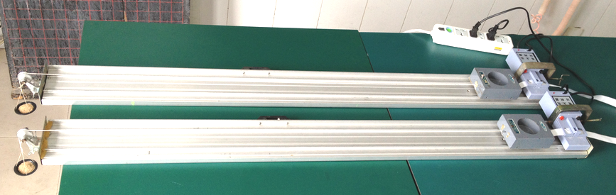
21．（10分）两辆相同的小车并排放在两相同的直轨道上，如图所示。小车前端系上细线，线的另一端跨过定滑轮各挂一个小盘，盘里分别放有不同质量的砂子；小车后端连着纸带，纸带分别穿过固定在轨道上的打点计时器，两个打点计时器并联接在同一接线板上。实验时先接通接线板的电源使两打点计时器同时开始打点，然后同时释放两辆小车，当其中一辆小车快接近导轨末端时，断开接线板的电源，两打点计时器同时停止工作。
第21题图
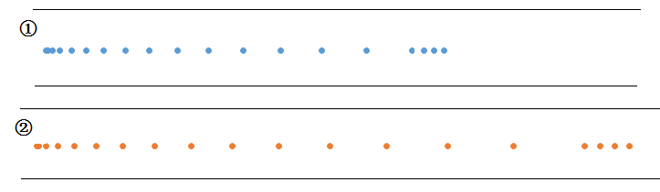
下图所示为某次实验得到的两条纸带，纸带上的O点、E点分别为打点计时器接通电源和断开电源时打下的点，它们之间的距离分别为：①号纸带OE=42.40cm、②号纸带OE=63.40cm。纸带上的0、1、2、3、4、5、6为所选取的测量点（相邻两点间还有四个打点未画出），两相邻测量点间的距离如图所示，单位为cm。打点计时器所用电源的频率为50Hz。
O
O
E
0
1
2
3
4
5
6
1.52
1.72
1.93
2.13
2.34
2.54
1.65
O
E
0
1
2
3
4
5
6
1.95
2.26
2.56
2.87
3.17
（1）利用此装置，研究质量一定时，加速度与力的关系，是否必须求出小车运动加速度的确切值？ （选填“是”或“否”），若是，请根据实验中打出的其中一条纸带求出加速度的值，若否，请说明理由。

根据上图的两条纸带，求出①号纸带和②号纸带对应的加速度值之比为 。
（2）利用此装置，还可以探究做功与物体速度变化的关系。
① 物体速度可以通过打出的纸带求出，任选上述其中一条纸带，求出测量点5的速度v₅ = m/s；（结果保留两位有效数字）
② 若用M表示小车及车上砝码的总质量，m表示砂子及盘的总质量，做功多少可以通过下列方式改变，其中可行的是
A．通过改变小车运动的距离来改变外力做功时，必须平衡摩擦，必须满足M远大于m
B．通过改变小车运动的距离来改变外力做功时，不需要平衡摩擦，也不需要满足M远大于m
C．通过改变小盘里砂子的质量来改变外力做功时，必须平衡摩擦，必须满足M远大于m
D．通过改变小车上砝码的质量来改变外力做功时，只需平衡摩擦，不需要满足M远大于m
22．（10分）为了测定电阻的阻值，实验室提供下列器材：待测电阻R_{x}（阻值约100Ω）、电阻箱R₀（0～999.9Ω）、滑动变阻器R、电流表A、电流传感器、直流电源E（内阻可忽略）、导线、开关若干。
（1）甲同学设计如图（a）所示的电路进行实验。
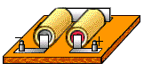
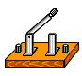
① 根据电路图（a），在图（b）中完成实物图的连接；
d
c
E
S
S₂
S₁
R₀
R_{x}
A
R
图（a）
-
+
|||||||||||||||||||||

A
图（b）
R_{x}
P
c

d

E
S
R₀
S₁
S₂
×1
×100
×10
×10000
×100000
×1000
1
7
6
5
4
3
2
8
9
0
1
7
6
5
4
3
2
8
9
0
1
7
6
5
4
3
2
8
9
0
1
7
6
5
4
3
2
8
9
0
第22题图
P

② 实验操作时，先将滑动变阻器的滑片P移到c端，再接通开关S；保持S₂断开，闭合S₁，调节滑动变阻器R使电流表指针偏转至某一位置如图（c）所示，记下此时的电流I= A。断开S₁，使滑动变阻器R的阻值 （选填“不变”或“改变”），调整电阻箱R₀的阻值在100Ω左右，再闭合S₂，调节R₀阻值使得电流表示数仍为I时，R₀的读数即为R_{x}的阻值。
图（c）
A
A
0
0.2
0.4
0.6
（2）乙同学利用电路（d）进行实验，改变电阻箱R₀的值，从电流传感器获得相应的电流I，在计算机上得到1/I-R₀图象如图（e）所示，图线纵轴截距为b，斜率为k，则电阻R_{x}的阻值为 。
R₀
O
图（d）
计算机
电流
传感器
数据
采集器
R_{x}
R₀
E
S
图（e）
（3）若电源内阻不可忽略，则甲、乙两同学的实验方案中哪种方案测电阻R_{x}更好？为什么？ 。

23．（16分）如图所示，两根相距为d的足够长的光滑平行金属导轨位于水平的xOy平面内，左端接有阻值为R的电阻，其他部分的电阻均不计。在x>0的一侧存在方向竖直向下的磁场，磁感应强度大小按B=kx变化（式中k>0，且为常数）。质量为m的金属杆垂直放在金属导轨上，两者接触良好。在x<0的某位置，金属杆以v₀速度开始运动，方向沿x轴正方向。求：
（1）在金属杆运动的整个过程中，电阻R上产生的总热量；
（2）若从金属杆进入磁场的时刻开始计时，始终有一个方向向左的变力F作用于金属杆上，使金属杆的加速度大小恒为a，方向一直沿x轴负方向。求：
a．闭合回路中感应电流持续的时间；
b．金属杆在磁场中运动时，外力F与时间t关系的表达式？
第23题图
B
d
R
v₀
y
x
O

24．（20分）如图所示，在粗糙水平台阶上放置一质量m=0.5kg的小物块，它与水平台阶间的动摩擦因数μ=0.5，与台阶边缘O点的距离s=5m。在台阶右侧固定一个1/4圆弧挡板，圆弧半径R=1m，圆弧的圆心也在O点。今以O点为原点建立平面直角坐标系xOy。现用F=5N的水平恒力拉动小物块，一段时间后撤去拉力，小物块最终水平抛出并击中挡板。（，取g=10m/s²）
（1）若小物块恰能击中挡板上的P点（OP与水平方向夹角为37°），求其离开O点时的速度大小；
（2）为使小物块击中挡板，求拉力F作用的最短时间；
（3）改变拉力F的作用时间，使小物块击中挡板的不同位置，求击中挡板时小物块动能的最小值。
37°
第24题图
F
O
s
P
x/m
y/m

25．（22分）如图所示，空间区域Ⅰ、Ⅱ存在匀强电场和匀强磁场，MN、PQ为磁场区域的理想边界，Ⅰ区域高度为d，Ⅱ区域的高度足够大。匀强电场方向竖直向上；Ⅰ、Ⅱ区域磁场的磁感应强度均为B，方向分别垂直纸面向里和向外。一个质量为m，电荷量为q的带电小球从磁场上方的O点由静止开始下落，进入电磁场区域后，恰能做匀速圆周运动。已知重力加速度为g。
（1）试判断小球的电性并求出电场强度E的大小；
（2）若带电小球运动一定时间后恰能回到O点，在图中作出小球的运动轨迹；求出释放时距MN的高度h；并求出小球从开始释放到第一次回到O点所经历的时间t；
（3）试讨论h取不同值时，小球第一次穿出磁场Ⅰ区域的过程中电场力所做的功W。
O
d
h
Ⅰ
Ⅱ
M
N
P
Q
B
E
第25题图

宁波效实中学 校模拟考理综试卷答案
二○一三学年
第 二 学 期

一、选择题
14.D 15.C 16.D 17.C 18.ABC 19.AC 20.BC
二、非选择题部分
21．（10分）
（1）否；
因两打点计时器同时开始、停止工作，故两小车运动的时间相等，可以用纸带上打点的总位移大小之比表示加速度大小之比；
212：317（1：1.48~1.50均正确）；
（2）① 0.24或0.30；②BC
（每格2分，第（2）题的第②小题漏选得1分）

22．（10分）
-
+
|||||||||||||||||||||

A
R_{x}
P
c

d

E
S
R₀
S₁
S₂
×1
×100
×10
×10000
×100000
×1000
1
7
6
5
4
3
2
8
9
0
1
7
6
5
4
3
2
8
9
0
1
7
6
5
4
3
2
8
9
0
1
7
6
5
4
3
2
8
9
0
（1）① 实物连线如右图所示；
② 0.40；不变；
（2）b/k；
（3）甲同学方案更好；乙同学的做法中所得到的是被测电阻R_{x}和电源内阻的总阻值，测量值会大于真实值。
（每格2分，第（3）题答出谁的方案更好1分，理由1分）

23．（16分）
解析：（1）金属杆向右运动切割磁感线产生感应电流，同时金属杆受安培力，做减速运动，直到停下。在此过程中，金属杆的动能转化为电能再转化成电阻R的焦耳热。根据能量转化与守恒，电阻R上产生的总热量：$Q=\frac{1}{2}{\text{mv}}_{0}^{2}$ （4分）
（2）a．金属杆在磁场中做切割磁感线的运动，产生感应电流，金属杆受安培力和变力F的作用做匀变速直线运动，加速度为a方向向左（沿-x方向）。它先向右运动，速度由v₀减到0；然后向左运动，速度再由0增大到v₀，金属杆回到x=0处，之后金属杆离开磁场。金属杆向右或向左运动时，都切割磁感线，回路中都有感应电流。
感应电流持续的时间为$T=\frac{2v_{0}}{a}$。 （4分）
（说明：答出的得2分）
b．设金属杆的速度和它的坐标分别为v和x，由运动学公式有
$v=v_{0}−\text{at}$
$x=v_{0}t−\frac{1}{2}{\text{at}}^{2}$
金属杆切割磁感线产生感应电动势
$E=\text{BLv}=k(v_{0}t−\frac{1}{2}{\text{at}}^{2})(v_{0}−\text{at})⋅d$ （2分）
由于在x<0区域不存在磁场，故只有在时间t < T=$\frac{1}{2}$范围内，上述关系式才成立。由欧姆定律可得回路中的电流为：
（2分）
金属杆所受的安培力为：
（向左为正方向） （2分）
金属杆受安培力和变力F共同作用做匀变速运动，以向左方向为正方向，由牛顿第二定律有：
$$F+F_{安}=\text{ma}$$
可得： $F=\text{ma}−\frac{k^{2}(v_{0}t−\frac{1}{2}{\text{at}}^{2})^{2}(v_{0}−\text{at})d^{2}}{R}$ （2分）

24．（20分）
解析：（1）小物块从O到P，做平抛运动。
水平方向： （2分）
竖直方向： （2分）
解得： （2分）
（2）为使小物块击中档板，小物块必须能运动到O点。
由动能定理得： 解得： （2分）
由牛顿第二定律得： 解得： （2分）
由运动学公式得： 解得： （2分）
（3）设小物块击中挡板的任意点坐标为（x，y），由运动学规律可得：
；
由机械能守恒得： （2分）
又 （1分）
化简得： （2分）
由基本不等式得：时，动能最小，其值为： （3分）
说明：如果用其他方法求出正确答案的，同样给分。

25．（22分）
解析：
（1）带电小球进入复合场后，恰能做匀速圆周运动，洛伦兹力提供向心力，重力与电场力平衡，重力竖直向下，电场力竖直向上，即小球带正电。（2分）
由：qE=mg
解得：$E=\frac{\text{mg}}{q}$ （2分）
（2）带电小球在进入磁场区域前做自由落体运动，由机械能守恒有：mgh=$\frac{1}{2}$mv²（1分）
带电小球在磁场中作匀速圆周运动，设半径为R，依牛顿第二定律有：qvB=m$\frac{v^{2}}{R}$（1分）
由于带电小球在Ⅰ、Ⅱ两个区域运动过程中q、v、B、m的大小不变，故三段圆周运动的半径相同，以三个圆心为顶点的三角形为等边三角形，边长为2R，内角为60º，轨迹如答图（a）所示。由几何关系知R=$\frac{d}{\text{sin}\text{60}°}$ （2分）
解得h=$\frac{2q^{2}B^{2}d^{2}}{3m^{2}g}$（2分）；作出小球运动大致轨迹图（a）所示（2分）。
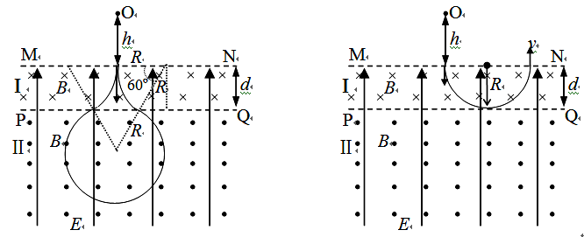
小球从开始释放到回到O点所经历的时间由两部分组成，一部分为无场区的运动，时间（1分）；一部分为电磁场区域的运动，时间（1分）；
总时间 = （2分）

（3）当带电小球在Ⅰ区域作圆周运动的圆弧与PQ相切时，运动轨迹如答图（b）所示，有：半径R=d （1分）
解得对应高度：h₀=$\frac{q^{2}B^{2}d^{2}}{2m^{2}g}$（1分）
讨论：i．当h<h₀时，小球进入磁场Ⅰ区域的速度较小，半径较小，不能进入Ⅱ区域，由磁场上边界MN第一次穿出磁场Ⅰ区域，此过程电场力做功W=0（2分）
ⅱ．当h > h₀时，小球进入磁场Ⅰ区域后由下边界PQ第一次穿出磁场Ⅰ区域进入Ⅱ区域，此过程电场力做功 W=－qEd （1分）即W=－mgd（1分）
说明：第（3）问讨论对于当h = h₀时的临界情况不做要求，即电场力做功W=0或者W=－mgd均可以。

